横浜市議会議員佐藤茂氏の政治資金に関する調査報告書

日本に「法と正義」を取り戻す会 代表 郷原信郎
（元横浜市コンプライアンス顧問・弁護士）
同会 政治資金問題調査チーム

はじめに
横浜市民は、４年に１度の市長を選択する選挙の時期を迎えようとしている。
山下埠頭でのＩＲ事業の是非が最大の争点となった前回の2021年８月の市長選は、新型コロナ感染拡大の最中、「コロナの専門家」「横浜市大医学部教授」を最大限にアピールした山中竹春氏が、同様にＩＲ反対を掲げた多くの候補者の中で、最多の投票を獲得して当選したが、選挙戦の最中から、山中氏が、統計の専門家であって「コロナの専門家」ではないこと、大学でのパワハラ疑惑、市長選に絡む学長への強要疑惑、経歴詐称疑惑が指摘され、市長就任後も、市議会でも自民党公明党等による追及が行われた。
それから４年近くが経過し、山中市長は、次期市長選への出馬表明は行っていないが、再選出馬は確実と見られており、４年間の市政での実績のほか、就任当初から問題にされていたパワハラ疑惑が、その後市役所における市職員に対して行われていないかなども評価の対象になることに加え、前回市長選後で、山中氏を厳しく批判してきた自民党が、市長選に向けてどのような対応を行うかが注目されている。自民党市議、マスコミ等からの情報によれば、多くの自民党市議が山中市長再選に反対し、新たな候補者を模索しているが、その一方で、自民党市連会長であり、過去に、裏金事件の逆風の中、当時の岸田文雄首相に退陣要求を行うなど、国会議員顔負けの発言力を有する佐藤茂市議が、山中氏再選を強く支持しており、新たな候補者擁立を強く牽制しているとされている。
しかし、この佐藤氏は、2019年11月30日、朝日新聞が政治資金規正法の問題点を追及する特集記事のなかで、「政治資金 ザル法の闇」とのタイトル記事において、「国会議員より透明性が低い地方議員の懐具合」における「『ザル法』を地でいく事例」として、国会議員も顔負けの金額を集める「『モンスター級』市議」と評され、明細なく1億4千万円もの支出を行っていることが問題視された市議である。マスコミの追及は続かず、その後も、佐藤氏に対する企業団体献金の額はさらに増加していて、佐藤氏の政治資金を巡る不健全な状況は継続している。
また、佐藤氏以外の横浜市議について確認したところ、寄附収入が1000万円を超える議員はほとんどなく、佐藤氏の寄附収入は突出しており、一方で、支出は他の議員と比較しても極めて僅少という極めて特異な政治資金の収支となっている。
政治資金の収支の公開並びに政治団体及び公職の候補者に係る政治資金の授受の規正は、「政治団体及び公職の候補者により行われる政治活動が国民の不断の監視と批判の下に行われるようにするため」のものであり（政治資金規正法１条）、政治資金は収支の公開に加えて、公開された内容について、その監視と批判の材料が提供されることで、はじめて政治資金規正法の目的が達せられるものである。自民党横浜市連の会長として、横浜市長選挙での自民党の支持候補の選定にも極めて大きな影響力を有する佐藤氏の政治資金収支が上記のとおり極めて特異であることは、来る横浜市長選挙において自民党の支持候補の評価に関しても有権者が注目すべき事実だと言える。
そこで、政治資金収支報告書で公表されている佐藤氏の政治資金の収支と寄附企業の実態、横浜市の行政との関連性等について、日本に「法と正義」を取り戻す会 政治資金調査チームとして、独自の調査を行い、当会ホームページにおいて、その結果を公表するものである。
なお、同調査は、あくまで、政治資金規正法上、「公職の候補者」である横浜市議会議員佐藤氏個人に関するものであり、他の自民党所属の市議会議員或いは組織としての自民党横浜市連合会とは全く無関係である。

第１ 佐藤氏の政治資金の概要と特異性
佐藤茂氏は、1991年に旭区選挙区で初当選して以来、10期にわたって横浜市議会議員をつとめており、2024年からは、自民党横浜市支部連合会（横浜市連）の会長でもある。
佐藤氏は、自民党横浜市旭区第二支部（以下、「旭区第二支部」）、佐藤後援会、観光振興研究会のほか、新都市構想懇話会、山手政経懇話会（旧佐藤茂を育てる会）といった、代表を務める政治団体が多数あり、2023年（令和５年）度の政治資金収支報告書によると、旭区第二支部には、総額で9113万円、その内訳は、企業団体からの寄附が総額7838万円、個人からの寄附が総額1275万円、企業団体からの寄附のうち年間総額500万円を超えるものが5社、個人献金の最高額は432万円である。また、2014年から2023年までの直近10年間で見ると、寄附総額は6億3千万円を超え、そのうち企業や団体からの寄附が総額5億円以上で、個人献金の総額は約1億3千万円である。
2023年の国会議員の関連政治団体の収入総額の平均は、政治資金収支報告書データベース（https://political-finance-database.com/）による集計によれば、3594万円となっている。しかし佐藤氏は、地方議員にも関わらず年間平均で6千万円を超える寄附を集めており、国会議員の平均を大きく超える資金を集めている。
各政治団体の政治資金収支報告書によれば、旭区第二支部の支出額（10年間で約6億6千万円）のほとんどは新都市構想懇話会、山手政経懇話会（旧佐藤茂を育てる会）、観光振興研究会、佐藤茂後援会の、佐藤氏が代表の4団体および佐藤氏個人への献金に支出されており、その資金の半分弱は、収支報告書上は「翌年度への繰越」として各団体に残っていることになっているが、残り半分以上の資金のほとんどは、組織対策費など、明細のない（一件（数回にわたる場合は合計が）5万円以下であれば内訳の記載は不要である）不透明な形で支出されている。なお、2023年末時点での上記4団体の「翌年度への繰越額」の合計は約3億2千万円である。
また、旭区第二支部への企業団体からの寄附のほとんどは、比較的小規模企業によるものであり、実質的に同一の人物が代表者或いは経営を支配していると思える複数の企業からの寄附が多く見受けられる。
本来、政治資金の寄附は、支持、支援する政治家、政党の政治活動を支援するために行われるものである。国会議員とは異なり、地方議員の場合、秘書の人件費、事務所費等にかかる費用は僅少であるはずなのに、国会平均を遥かに上回る多額の政治資金の寄附を受け、大部分が不透明な支出や「翌年への繰越し」とされているのは、極めて特異な政治資金の収支である。しかも、旭区第二支部への企業団体献金には、同一人物が経営又は支配する複数の企業による寄附を合算すると、資本金１0億円未満の寄附額の上限750万円（年間総額）を超える寄附が行われている例も複数あり、このような多額かつ不透明な寄附が、佐藤氏側からの要請によることなく企業団体側から自主的に行われたり、佐藤氏が認識することなく一方的に行われることは極めて考えにくい。
仮に佐藤氏側が寄附を要請し、それが単に、各政治団体に「翌年への繰越し」を蓄積しておくだけの目的だとすれば、それは、「政治資金の寄附」という名目の単なる蓄財ということになる（将来、相続税を課税することなく、相続人に政治団体の資金を継承させることが可能）。
もっとも、政治資金収支報告書における「翌年への繰越し」については、残高証明が義務づけられるものではないので、各年末の実際の政治団体の口座の残高は同報告書に記載された翌年への繰越しの金額より大幅に少ない可能性もある。もし、そうであるとすれば、旭区第二支部への寄附は、佐藤氏が代表を務める政治団体を経由して「裏金化」しているということであり、その使途に重大な疑惑が生じることになる。
佐藤氏が自民党の横浜市議会議員の中で極めて有力な政治家であり、市長選挙等における影響力も極めて強いことを考えれば、上記のような佐藤氏をめぐる政治資金の収支について、いかなる事業実態の企業から、何故にこのように多額の寄附が行われているのか、その背景に、寄附企業と横浜市の行政との関係性、それに対する佐藤氏の影響力があるのか、などの点は、近く市長選挙が行われる横浜市政の現状を市民が知る上でも看過できない重要な事実だと考えられる。
そこで、旭区第二支部に多くの寄附を行っている企業団体の事業と横浜市の行政との関係を見ると、産業廃棄物処理や運搬に関する資源循環局、社会福祉法人の監督に関する健康福祉局との関係などがある。また、佐藤氏は、自ら社会福祉法人恵泉会の代表（理事長は2018年までで、現在登記上は理事長ではなく非常勤理事であるが、実権を持っており、本人も「代表」と名乗っているため、代表と表記）を務めており、旭区市を拠点に、横浜市内にあゆみ保育園を複数経営している。
一方、佐藤氏は、上記事業に関連する横浜市議会の常任委員会も務めている（環境創造・資源循環委員会は2006年および2010年度、健康福祉・医療委員会は2014年度以降ほぼ毎年度で現職）。
そこで、以下に、佐藤氏関連団体の政治資金収支の状況について、一覧表等でまとめるとともに、旭区第二支部への寄附を行っている企業の事業実態についての調査結果について述べ、佐藤氏の政治資金収支をめぐる問題点を分析することとする。

第２ 過去10年間の佐藤氏関連団体の政治資金収支の状況

１．旭区第二支部へ集められた多額の政治資金の寄附
まず特筆すべきは、佐藤氏が長年代表を務める旭区第二支部への寄附の状況である。年間少なくとも4000万円以上、ここ5年に限れば7000万円を下回ることはなく、2023年には9000万円を超えている。前述のごとく、佐藤氏は国会議員の関連政治団体の収入総額の平均を大きく超える資金を毎年集めているだけでなく、その金額は年々増加する傾向にある。10年間で集めた寄附金額は、総額約6億3430万円であり、そのうち、企業団体献金は約5億560万円、個人献金は1億2820万円である。
なお、10年間の純収入（繰越除く収入）の合計は約6億4620万円である。つまり旭区第二支部のほとんどの収入は寄附であり、残りの約1190万円はほぼ政党支部からの交付金である。また、2014年度時点での繰越金は約1690万円であった。
ちなみに神奈川県全体（国会議員、地方議員等合計）での政治資金収入をみると、近時は毎年とも年間60億円前後で増減を繰り返しており、横ばい状態で、2020年度にはコロナ禍の影響が直撃し、支援が鈍って平成以降で最低水準となっていたと報道されている。しかし、佐藤氏にはそうした情勢は無関係のようである。
集められた多額の寄附の個別の問題については、次章で詳述する。
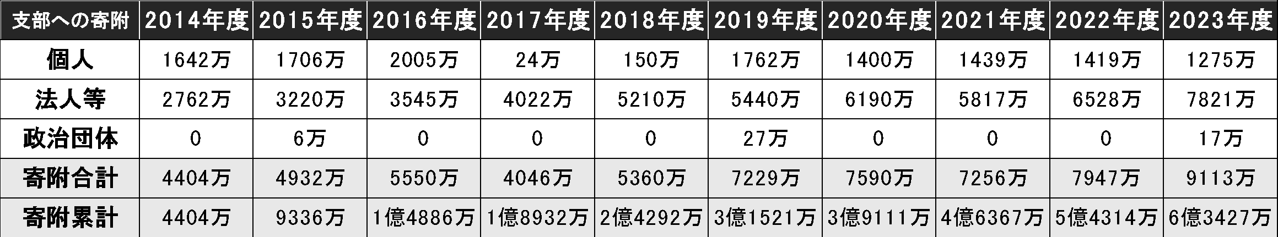

２．関連4団体等に分配された多額の寄附

（１）支部への寄附が「ほぼそのまま」関連4団体等に分配されている実態
こうして集められた多額の寄附は、旭区第二支部ではほとんど政治活動のための支出に費やされることなく、「ほぼそのまま」新都市構想懇話会、山手政経懇話会（旧佐藤茂を育てる会）、観光振興研究会、佐藤茂後援会の、佐藤氏が代表の4団体、および佐藤氏個人への献金に振り分けられている。
すなわち、支部での活動に関する支出は、2020年度に組織対策費約65万円、封筒印刷代約16万円とまとまった支出があるほかは、各年度ほとんど0円で、あっても数千円にとどまる。また、2023年度における支部の繰越金はわずか96万円弱である。そのために、ここ10年での支部への約6億3430万円の法人・個人・政治団体からの寄附、約1190万円の交付金、2014年度時の繰越金約1690万円、合計およそ6億6310万円という、集まった多額の資金の使い道が問題となるが、支部からは10年間で約6億6130万円が寄附として支出されており、そのうち佐藤氏が代表の4団体、および佐藤氏個人への寄附の総額は約6億5650万円にのぼる。
一方で佐藤氏の関係団体等以外への寄附は、横浜市内の自民党支部への交付金が、2019年度に340万円、2023年度に140万円支出されたに過ぎない。
したがって「ほぼそのまま」関連4団体等に分配されていると評価できるのである。
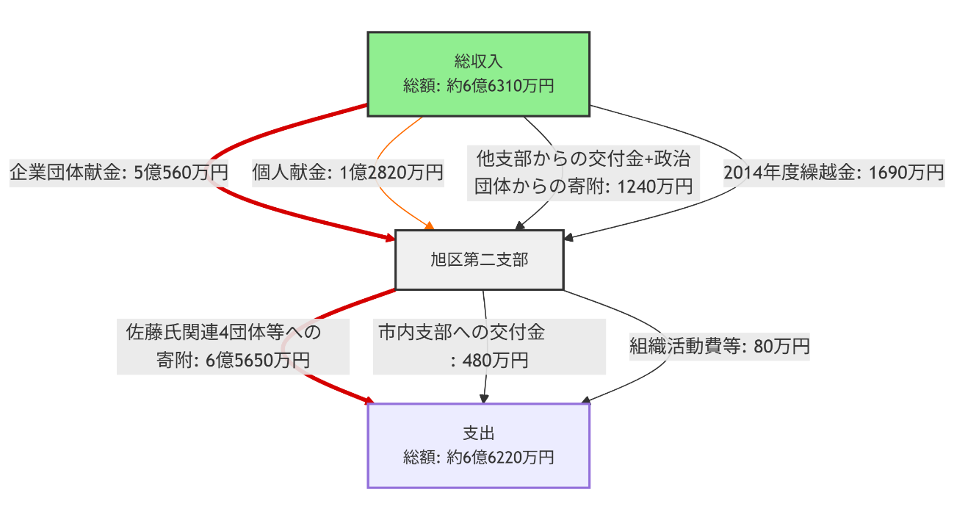

（２）関連4団体等への分配の状況
旭区第二支部から、佐藤氏が代表を務める関連4団体への寄附で最も多いのは新都市構想懇話会である。遡れる10年でみても2014年度から寄附を受け続けている唯一の団体であり、毎年数千万単位の多額の寄附を受け続け、10年の累計は約2億5千万円にのぼる。
次いで寄附が多いのは、佐藤茂を育てる会（2020年以降は山手政経懇話会に改称）への寄附である。寄附は2017年度から開始され、近時は3千万、4千万のかなり高額な寄附を受けるようになり、2023年度に至っては旭区第二支部から5500万円もの寄附を受けている。7年間の総額は、約2億1千万円である。
さらに観光振興研究会への寄附も多い。佐藤茂を育てる会への寄附同様、2017年から開始されており、こちらはコンスタントに1～2千万程度の寄附を受け続けている。7年間の累計は、約1億3千万円である。
佐藤茂後援会が寄附を受けたのは、2017年から5年間に限られ、2022年度、2023年度は寄附を受けていない。5年間の寄附合計は、6480万円である。
そして佐藤茂氏個人への寄附も2015年度と2019年度の二回、計190万円ほど確認できる。
なお、これら関連4団体の収入は、ほとんどが支部からの寄附に依存している。
個人からの寄附も多少はあるが、そうした個人の寄附には、支部でも多額の個人献金を行っている「社会福祉法人 青葉福祉学院」理事長らの名前が目立ち、各団体が独自に集めている寄附ではないと思われる。
独自の活動によるものと見られる収入は、新都市構想懇話会ではほぼ毎年、新年会や懇親会等の行事による会費収入が確認できるが、それでも10年合計しても約424万円にすぎない。それ以外の団体では、佐藤茂後援会で2014年に後援会の集いの開催があり、218万円の収入が確認出来るほかは、ほぼゼロに近い収入となっている。
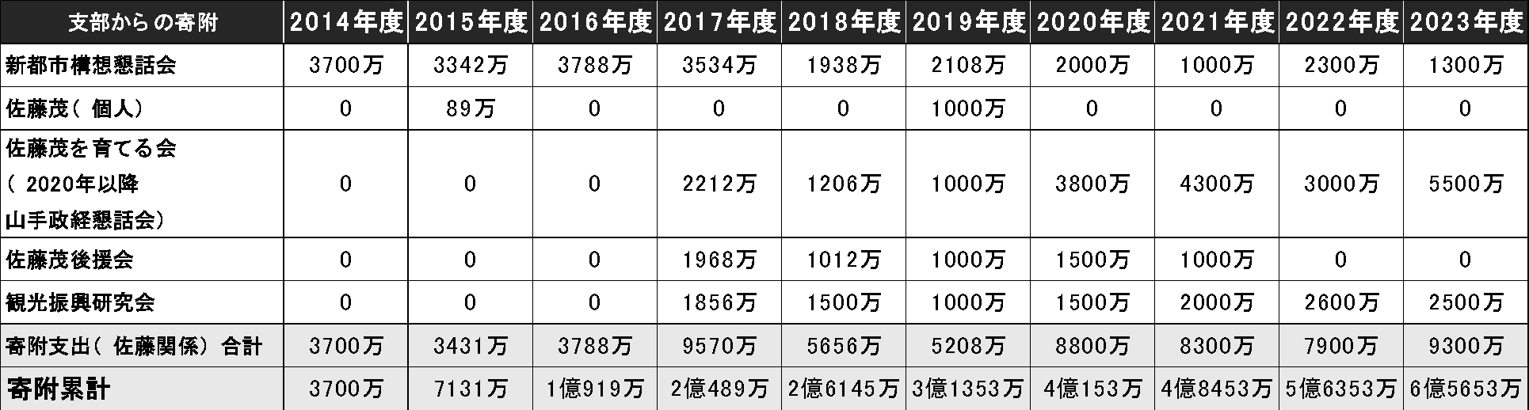

３．使途の詳細不明な多額の支出と、多額の繰越金

（１）新都市構想懇話会
新都市構想懇話会は、佐藤氏の関連4団体において、最も古くから、そして累計で最も多くの寄附が分配されている団体である。
そうした団体であるが故か、関連4団体では最も活動の実態が見える団体であり、事務所を借り、光熱費、人件費を払うといった固定費をほぼ毎年払い続けていて、前述のように新年会、懇親会といった行事も、定期的に開催しており、行事費等も計上されている。一台の自動車の購入（約535万円）も確認できる。
もっとも、そのような団体であっても、約2億6700万円もの寄附（うち旭区第二支部から2億5100万円）の収入を得ているところ、上記のような実態の見える支出は、全体の割合でみるとごくわずかである。例えば10年間の組織活動費約1億8890万円のうち、「その他の支出」にまとめられ個別の記載のない支出が、「組織対策費」名目で1億8067万円、「交際費」名目で107万円も支出されている。さらに10年間の経常経費約7110万円のうち、「その他の支出」にまとめられ、個別の記載のない支出も3733万円にのぼる。
また、新都市構想懇話会は、佐藤氏個人に対し、2015年以降、毎年80～100万円程度の貸付を行っており、返済は確認できず、2023年度における貸付額は累計で760万円となっている。
このように、新都市構想懇話会は、寄附の入りも多いが、活動に伴う支出や使途不明の支出も多く、2023年度における繰越金は約781万円にとどまっている。

（２）山手政経懇話会（旧佐藤茂を育てる会）
新都市構想懇話会に次いで支部からの寄附が多いのは、佐藤茂を育てる会（2020年度以降は山手政経懇話会に改称）への寄附であり、2014～2016年度は無収入のため、2017年度以降の7年間をみると、その総額はおよそ2億1220万円である。個人献金やその他収入を合わせた総収入は2億1740万円となる。
しかしながら、この団体の活動は収支報告書からは全く見えない。
献金を受け始めたのは2017年度からであるが、人件費、光熱費を含むすべての経常経費が計上されることは2018年度まで皆無であった（この時点で、関連4団体はすべて同一の住所（佐藤茂事務所）にあって、支出が皆無であること自体に不審な点はない）。ところが2019年度になって突如479万円の自動車購入のみが計上され、改称した2020年度になると、主たる事務所の移転（山手政経懇話会のみ移転）とともに明細のない「事務所費」として11万円が計上され、翌年以降は、一定の光熱費、備品・消耗品費とともに、明細のない「事務所費」360万円が定額で毎年度計上されるようになっている。
一方で、「組織活動費」は、全額が明細のない「組織対策費」名目の「その他の支出」として支出され、経常経費のない状況下でも、2017年度に約510万円、2018年度に559万円支出され、2019年度には648万円計上されている。しかしその後は年々減少し、2023年度にはわずか6万円程度が計上されているにすぎない。
だが、山手政経懇話会への寄附は近時、年々大幅に増加していることはすでに見た通りであり、2023年度には支部から5500万円もの寄附がなされている。結果、2023年の繰越金をみると、約1億7820万円という巨額の蓄財がなされる事態となっている。

（３）観光振興研究会
観光振興研究会は、そもそも2017年頃に設立された団体と思われ、寄附も2017年度から開始されている。7年間の支部からの寄附の累計は、約1億2960円であり、個人献金も含めた収入総額は、約1億3200万円である。
住所は佐藤茂事務所内で、他の団体と共通であり、家賃等は基本的に新都市構想懇話会の支出にされていると思われ、経常経費はほとんど計上されていないが、単発的に2020年度と2022年度に、備品や事務所費の「その他の支出」として、計87万円程度の支出がある。
問題もこれまでの団体とそれぞれ共通する点があり、ひとつは「組織活動費」が、ほとんどが明細のない「その他の支出」として支出されていることである。2022年度以降は、行事費、宣伝事業費などで具体的な支出が確認できるようになったが、それも金額の割合としてはわずかであり、7年間の累計組織活動費約2990万円のうち2960万円は、明細がなく使途不明な「組織対策費」名目の「その他の支出」である。
さらにもう一つは多額の繰越金である。山手政経懇話会と異なり、組織活動費は一定の支出がなされているが、観光振興研究会には、それを遥かに上回る、数千万円単位の寄附がコンスタントに入ってきており、年々留保される金額は膨らみ、2023年度には大台の1億円を超えている。

（４）佐藤茂後援会
佐藤茂後援会は、支部から寄附を受けた期間が2017年から5年間に限られており、寄附総額が少ない（5年で6480万円）という他は、観光振興研究会などと問題は共通する。
そもそも後援会は、2014年に後援会の集いを開催し、218万円の収入を得ており（ここ10年の佐藤氏関連4団体の活動で、唯一かつ最大の行事）、それ以前にもこうしたイベントを開催していた形跡が見受けられる。それが2015年以降は大きなイベントはまったく開催されなくなり、2017年からは支部の寄附の受け皿となり、2019年、2020年度のみ経常経費として、事務所費名目で詳細不明の支出が計540万円なされ、かと思えば2023年には突如人件費として50万円が計上されるなど、一貫性のない費用支出が続いている。
また、2017年からは、年間300～700万程度の組織活動費の支出が続いており（7年間の総額約3490万円）、そのほとんどである3060万円が、使途不明な「組織対策費」名目の「その他の支出」となっている。
さらに2023年には、関連4団体で唯一、佐藤氏個人に100万円の寄附を行っている点も注目される。
2023年度における繰越金は、約3750万円である。

４．小括

（１）支部から関連4団体へのお金の流れ
以上をまとめると、佐藤氏は、旭区第二支部に企業団体献金約5億560万円、個人献金1億2820万円など、多額の資金を集めているが、それはほとんど支部で使われることなく「ほぼそのまま」佐藤氏の関連4団体等に分配されている。
関連4団体は、おおむね支部からの寄附のみで運営されているところ、新都市構想懇話会ではほとんどが支出され、山手政経懇話会（旧佐藤茂を育てる会）や観光振興研究会ではあまり支出されずに貯めこまれているといった違いはあるものの、全体としては半分以上の3億7890万円ほどが支出されている。
支出の中身を見ると、関連4団体は基本的に佐藤茂事務所と同一場所に所在し、人件費は一人分+α程度の支出しかなく、具体的な活動はほとんど外部からは確認できないが、「組織対策費」名目で「その他の支出」に分類された明細不明な支出が約2億6320万円もあり、経常経費としても、約2300万円の備品・消耗品費とともに、明細不明の事務所費として約3200万円が計上されている（うち1090万円は、旭区の佐藤茂事務所とは別の、家賃負担記載のない中区のマンションの4年分の事務所費である）。
さらに、総額一千万円を超える自動車2台が購入され、佐藤氏個人にも支部から約190万円、後援会から100万円が寄附されたほか、新都市構想懇話会から総額760万円が貸し付けられたままである。
一方で、こうした支出でも多額の寄附は使い切れるものではなく、関連4団体の繰越金の合計は、2023年度でおよそ3億2360万円残っていることになっている。
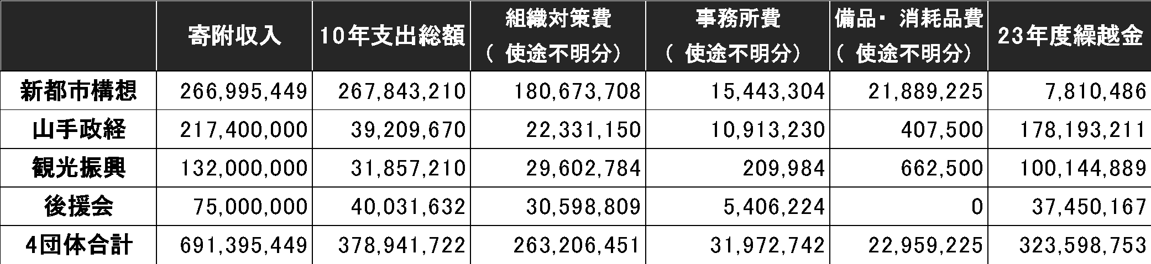

（２）問題点
こうした金の流れは、適法に処理されているのであれば一応問題はない。しかし、そもそも、例えば「組織対策費」名目で明細不要な「その他の支出」として約2億6320万円も支出されているところ、5万円未満の支出のみが「その他の支出」として個別の記載義務を免れることになっているのであり、10年間とはいえ、これがすべて5万円未満の支出なのであれば、少なくとも4500回程度の極めて頻繁な活動が必要となるのであって、そのような活発な活動実態があったかどうかは疑わしい。
そのうえ、通常の「組織対策」は党本部などが資金を出し、国会議員等に行わせるのが一般的であり、普通は資金力がなく、また地方組織の一員に過ぎないはずの地方議員が、自ら資金を集めて自ら行うことは、あまり考えにくいように思われる。
また、仮に適法に処理されているのだとしても、多額の寄附を集める地方議員に3億円を超える使途不明の資金があり、また3億2千万円を超える蓄財があるというのは有権者からみて異常なことであり、朝日新聞が「『国会議員より透明性が低い地方議員の懐具合』における『ザル法』を地でいく事例」と指摘している通りであって、倫理的に問題が残る。

（３）佐藤氏の説明責任
政治資金規正法は、国会議員にのみ、一件１万円超の支出（人件費等以外）に関し明細の記載義務を課しており（19条の10）、地方議員は一件5万円以上と開示の透明性は低い（12条1項2号）。しかし、この19条の10は、当時事務所費の架空計上問題などで国会議員の政治資金の使途が社会問題化し、国民から政治資金の透明化が強く叫ばれるなかで、明細開示の金額設定や、開示の対象となる団体の範囲などで与野党攻防、紆余曲折ありつつ、事務負担なども考慮し、扱う政治資金額が大きく、人も多い国会議員に限って記載義務を加重することとしたものであり（2007年改正）、地方議員に5万円未満の明細の不開示の特権を与えているものではない。
国会議員以上の集金力を誇る佐藤氏は、本来は国会議員並みの開示を行って然るべきであり、少なくとも上述のような金の流れ、さらには後述するように個別の寄附者について、疑義を持たれるような政治資金の収支がある場合、有権者に対し、説明責任を負うべきであろう。
さらに、佐藤氏は、6億以上の多額の寄附について、収支報告書上各団体に合計3億2千万以上溜め込んでいることになっており、そのうえ佐藤氏個人に290万の寄附と760万円の貸付が行われ、活動実態のよく見えない4団体で2台の自動車を保有するなどしている。こうした状況からは、寄附を本来の趣旨の政治活動の支援ではなく、佐藤氏個人が意のままに使っているような印象を受け、客観的に見ると寄附を個人財産化している疑義がある。
前述のように、収支報告書上の多額の繰越金は、残高証明がないために「裏金化」している懸念もあり、佐藤氏個人、および佐藤氏の関連4団体について、多額と思われる資産状況が不透明であることは、やはり問題が大きい。
裏金問題という「政治とカネ」について強烈な逆風が吹いていた当時の岸田首相に、地方議員として異例の退陣要求を行った佐藤氏であるから、当然、自らの「政治とカネ」については不透明であってはならず、資産状況についても説明責任があるというべきであろう。

第３ 特定の個人が代表又は支配する企業団体からの寄附の問題点

（個別企業名などが含まれるため非公開）

第４ 総括
冒頭でも述べたように、佐藤氏が代表を務める旭区第二支部は、直近10年間で6億3千万円の寄附を集める一方、支出額6億６千万の大半は、同氏が代表を務める４つの政治団体や佐藤氏個人に寄附されている。そしてその半分ほどは収支報告書上は「翌年度への繰越」として各団体に残っていることになっているが、残り半分のほとんどは、組織対策費など、明細のない形で支出されている。本来、支持、支援する政治家、政党の政治活動を支援するために行われる政治資金の寄附の約半分が「翌年への繰越し」とされ、残り半分は使途不明であるという、極めて特異な政治資金の収支となっていることに着目し、その寄附者の企業団体の事業の実態や横浜市の行政との関係等について調査を行った。
その結果、収支報告書には表れない実質的に同一の人物が決定していると思われる複数の企業名義による寄附の上限に近い多額の政治資金の寄附の背景・動機が全く不明であること、市の監督下にある社会福祉法人の経営者が実質的に経営する複数の企業から、同経営者の名義が表れない形で寄附が行われており、一方で、佐藤氏が継続して健康福祉・医療委員会に所属し、健康福祉局等による社会福祉法人の指導監督に対して影響を与えうる立場にあることなどの問題点が明らかになった。
佐藤氏が代表を務める旭区第二支部への寄附の主要なルートは、産業廃棄物運搬処理業の「Ａ氏ルート」「Ｂ氏ルート」と社会福祉法人関連事業の「Ｃ氏ルート」という３つに整理できる。
このうち「Ａ氏ルート」「Ｃ氏ルート」と「Ｂ氏ルート」との関係は、実質的な寄附の意思決定者が政治資金収支報告書で明示されているか否かという点で顕著な違いがある。
「Ａ氏ルート」については、同支部の収支報告書に寄附者として記載されている「葵組」「株式会社ウェストファクトリ」が、Ａ氏が経営する、実質的に一体の会社であることは間違いないと思われるが、ウエストファクトリの登記上の代表者は別人となっており、Ａ氏の氏名は、収支報告書に全く記載されていない。「Ｃ氏ルート」についても、寄附者の「株式会社メディオ」「株式会社アルバ」「株式会社リノ」の実質的経営者はＣ氏だと考えられるが、少なくとも直近５年間の政治資金収支報告書には、Ｃ氏の氏名は全く出てこないし、３社の関係性はまったく見えてこない。
「Ａ氏ルート」と「Ｃ氏ルート」とで大きく異なるのは、後者では、実質的な寄附の主体と考えられるＣ氏が、横浜市の監督下にある社会福祉法人の経営者であり、市の行政との関係性が明白であるのに対して、前者については、Ａ氏の関連企業と横浜市の行政との関係が全く見えないことである。
「Ｃ氏ルート」について、前記のとおり、健康福祉局に対応する市議会の委員会に所属する市議である佐藤氏側に多額の寄附が行われているのであり、指導監査の対象である社会福祉法人の経営者からの寄附であることが政治資金収支報告書上隠されていることは、政治資金収支の公開に関して大きな問題があることは否定できない。
一方、「Ａ氏ルート」の関連企業については、Ａ氏が関連企業の代表者として名前を出していない理由は、政治資金収支報告書としての公開の問題ではなく、産廃運搬業の許可との関係の問題である可能性があり、政治資金収支報告書による公開が理由ではないようにも思える。しかし、いずれにせよ、Ａ氏関連企業による旭区第二支部への寄附が、2023年で1420万円にも上り、しかも、このところ毎年増加しているのであり、そこには、何らかの理由があるはずであるが、少なくとも、横浜市の許認可、指導監督等の行政との関係は認められず、寄附の理由・動機は全く不明である。かかる多額の寄附が佐藤氏の認識や、佐藤氏側からの要請もなく行われているとは考えにくく、「Ｃ氏ルート」のみならず「Ａ氏ルート」の寄附についても、佐藤氏の政治活動との関係には重大な疑問があり、公職の候補者たる横浜市議会議員であり、しかも、自民党市連会長という有力な地位にある佐藤氏には、市民に対する説明責任がある。
これに対して、関連企業の代表者も明示され、寄附の金額も、二社あわせても毎年300万円に満たず、定額であり、自民党環境族の国会議員との関係などとの関係も含めて、資源循環政策に関して長年にわたって親密な関係があって寄附の動機も見えるため、「Ａ氏ルート」と「Ｃ氏ルート」と比較すれば、収支報告書で公開されている寄附には企業団体献金としての問題性は少ないと言える。
もっとも、A氏が、廃棄物処理、資源循環に関する事業を順調に発展させ、横浜市の「資源循環プラットフォーム」の幹事会社に選定されるなどしていることの背景に、有力な横浜市議である佐藤氏の影響力があった可能性があるのであれば、関連企業の事業に関して、Ａ氏側からの依頼を受けて、佐藤氏が横浜市当局に、何か具体的な働きかけを行い、その対価が旭区第二支部への寄附として佐藤氏側に提供されるという可能性も否定できない。Ａ氏の関連企業からの同支部への寄附金額の今後の推移、佐藤氏の活動状況には、市民の側が不断の監視を行うことが必要である。

